[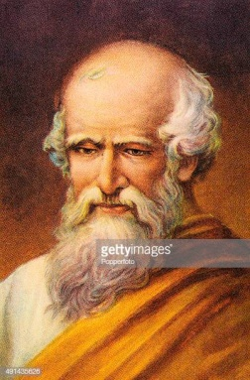](https://www.google.ca/url?sa=i&rct=j&q=&esrc=s&source=images&cd=&ved=2ahUKEwiPkYr3uN3kAhWpY98KHWQNBOIQjRx6BAgBEAQ&url=https://www.gettyimages.fr/photos/archim%C3%A8de&psig=AOvVaw0xzOviAMEyqqoi9oR4q6Ow&ust=1569001685516067)Archimede

Fait par Enrick Lessard

Nom au complet : Archimède de Syracuse

Période de temps : 288 av. J.-C à 212 av. J.-C

[](https://www.google.ca/imgres?imgurl=http://cdn.trt.net.tr/images/large/rectangle/4f32/8acb/958d/56a8ea1b66c1a.jpg?time=1555379937&imgrefurl=http://www.trt.net.tr/francais/europe/2016/07/10/la-grece-accorde-la-nationalite-a-plus-de-6000-immigrants-524330&docid=NFXn-LqaQBgoLM&tbnid=N51OUd_5hVYiYM:&vet=10ahUKEwjpqaewvN3kAhVjURUIHfXjAmcQMwhyKCAwIA..i&w=610&h=343&itg=1&safe=strict&bih=709&biw=1440&q=nationalit%C3%A9%20grec&ved=0ahUKEwjpqaewvN3kAhVjURUIHfXjAmcQMwhyKCAwIA&iact=mrc&uact=8)Nationalité : Italie (syracuse)

Découverte :art de la découverte et la découverte de art

Œuvre : palimpseste d'Archimède

[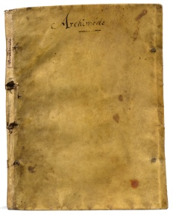](http://www.google.ca/url?sa=i&rct=j&q=&esrc=s&source=images&cd=&ved=2ahUKEwi4p4PQvt3kAhXhx1kKHSpgA6YQjRx6BAgBEAQ&url=http://www.sothebys.com/en/auctions/ecatalogue/lot.3.html/2016/livres-et-manuscrits-pf1713&psig=AOvVaw1_en7cqsAZuMhYmdedHq7r&ust=1569003211207482)